КАМІН (kamin_11)

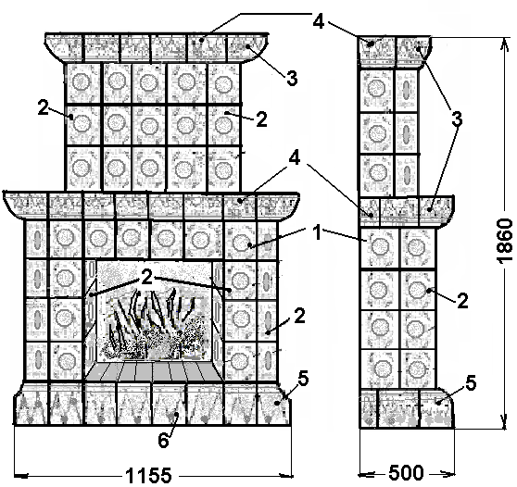

№ елементів | Назва елементів | Кількість, шт.
1 | Кахель прямий | 29
2 | Кахель кутовій | 20
3 | Карниз кутовий | 4
4 | Карниз прямий | 16
5 | Цоколь кутовий | 2
6 | Цоколь прямий | 10
 | ВСЬОГО | ∑ 81
Загальна висота, см |  | 186
Маса кахелю, кг |  | 120

